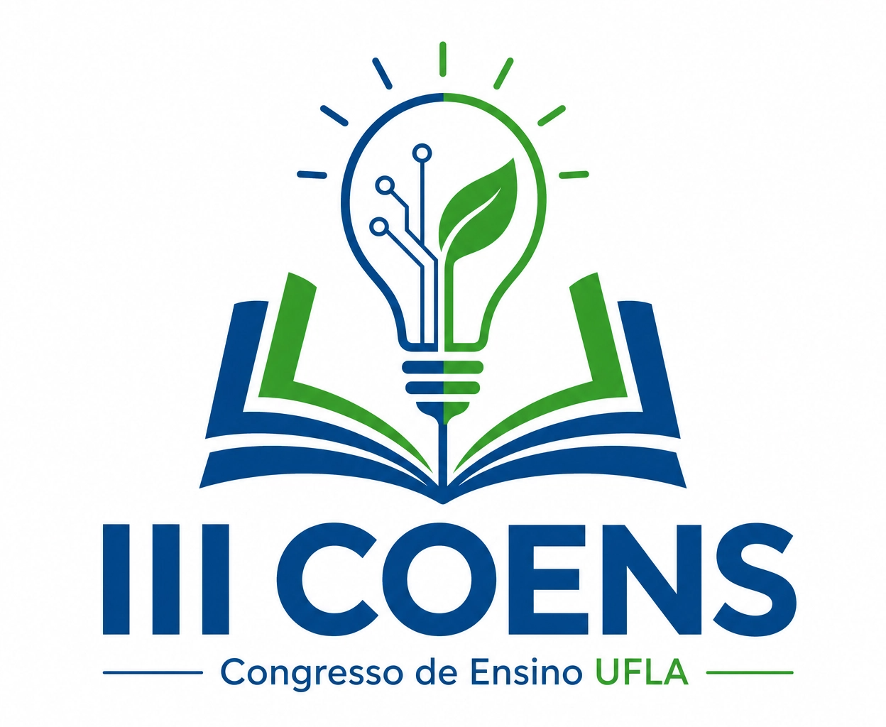
II CONGRESSO DE ENSINO – COENS/UFLA - 2026
Práticas de ensino, Inovações metodológicas e Alternativas didáticas

MODELO DE RESUMO
(O resumo deve ter até 3.500 caracteres, incluindo espaços, espaçamento simples, formato PDF)

Autores: nome, e-mail, departamento, vinculação à UFLA (Docente, Discente, TAE, Terceirizado ou se Outro, especificar) (No máximo 6 autores)
Título: Insira uma sentença que represente o trabalho realizado. Não insira subtítulos.
Área do conhecimento: Ciências Exatas e da Terra, Ciências Humanas e Sociais ou Ciências da Vida.
RESUMO. Categoria: Descreva em qual categoria se enquadra o trabalho: Práticas de Ensino e/ou Relatos de Experiências; Inovações Metodológicas e Alternativas Didáticas; Novas Formas de Avaliação; Materiais Didáticos Alternativos; Outras estratégias/experiências. Síntese: realizar uma contextualização do problema, da solução proposta e do contexto. Introdução: Contextualização, problema e objetivos. Metodologia/Desenvolvimento: Sujeitos da pesquisa, principais estratégias adotadas e análise dos dados. Resultados: Resultados observados. Conclusão: Síntese das contribuições e limitações. Outras informações: insira outras informações do trabalho realizado que você considere relevante e que não se enquadram nos tópicos anteriores.
Palavras-chave: de três a cinco termos separados por ponto e vírgula.

